Федеральное государственное автономное образовательное учреждение высшего образования «Казанский (Приволжский) федеральный университет.»

*ПРОЕКТНАЯ РАБОТА*

По дисциплине / профессиональному модулю:

«Разработка приложений на C#»

Тема: «Электронный дневник студента»

|  |  |
| --- | --- |
|  | **Студенты:** Каримов А.И, Чуркин С.С, Сащикова Е.С.  **Руководители**: Фадеева Е.В, Латыпова Д.С |
|  |  |
|  |  |

Казань, 2024

Оглавление

1. Введение. 3

1.1. Цель 3

1.2. Краткая сводка возможностей. 3

1.3. Определения, акронимы и сокращения. 4

1.4. Краткое содержание. 4

2. Обзор системы 4

2.1. Определение типов пользователей системы. 5

2.2. Окружение системы. 5

2.3. Обзор вариантов использований. 5

2.4. Нефункциональные требования. 6

3. Детальные требования 7

3.1. Функциональные требования 7

3.2. Требования к пользовательским интерфейсам 9

3.3. Требования к логической структуре БД 16

# 1. Введение.

## Цель

Мы создадим современную электронную платформу для студентов и преподавателей. Данный документ определяет требования, цели и ожидания к проекту и задаче. Техническое задание помогает четко описать функциональные и нефункциональные характеристики проекта, уточнить порядок выполнения работ, определить структуру проекта, исходные данные.

## 1.2. Краткая сводка возможностей.

Электронный дневник для студентов и управление учебным процессом для преподавателей — это совместное решение, созданное для улучшения образовательного процесса в высших учебных заведениях. В нем реализованы следующие основные функции:

Удобство использования: Система должна быть интуитивно понятной и простой в использовании как для студентов, так и для преподавателей.

Эффективность управления: Преподавателям должна быть предоставлена возможность эффективно управлять учебным процессом, включая планирование учебного процесса, распределение заданий и выставление оценок студентам.

Доступность информации: Студентам должен быть доступен актуальный учебный план, а также у них должна быть возможность просмотреть расписание пар, домашнее задание, оценки и даты предстоящих экзаменов.

Безопасность данных: Система должна обеспечивать защиту личных данных студентов и преподавателей, а также защиту от несанкционированного доступа.

## 1.3. Определения, акронимы и сокращения.

Определения:

Электронный дневник: Информационная система, предоставляющая студентам доступ к своим учебным материалам, включая учебный план, домашние задания, оценки и другую важную информацию.

Фреймворк: Набор инструментов, ускоряющих разработку приложений.

Акронимы и сокращения:

API (Application Programming Interface): Интерфейс программирования приложений, набор способов и правил, по которым различные программы общаются между собой и обмениваются данными.

DB (Database): База данных, структурированное хранилище данных.

UI (User Interface): Интерфейс пользователя, часть программного обеспечения, с которой взаимодействует пользователь.

UX (User Experience): Опыт пользователя, процесс взаимодействия пользователя с продуктом или системой.

## 1.4. Краткое содержание.

Документ определяет целевую аудиторию приложения, а также способы разработки продукта.  
Программы, используемые при разработке, а именно среда Visual Studio Code, используя язык программирования C#, SqlClient, MySQL, DrawSQL и Git.

Аудиторией продукта являются преподаватели и студента. Все данные хранятся в БД. А также документ определяет простой и интуитивно понятный графический интерфейс.

# 2. Обзор системы

## 2.1. Определение типов пользователей системы.

Студент – обычный пользователь

Преподаватель – администратор

## 2.2. Окружение системы.

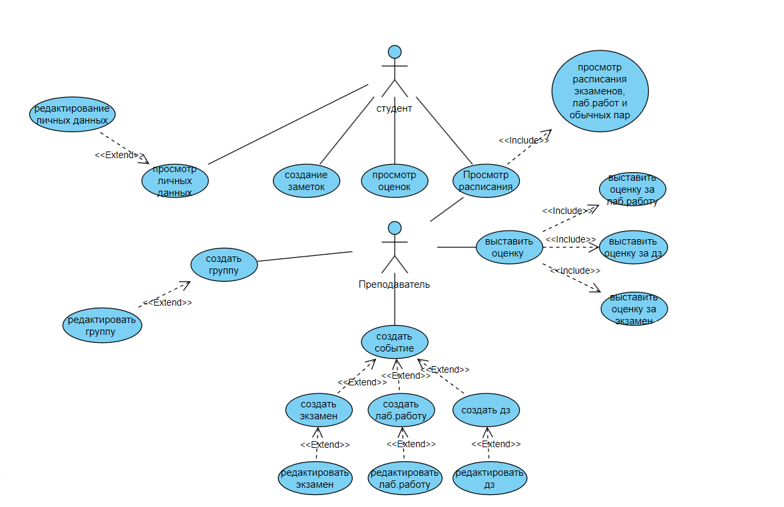

## 2.3. Обзор вариантов использований.

Сотрудники компании «EduNet» разрабатывают приложение для студентов и преподавателей. Как студент, у которого мало свободного времени, я хочу видеть приложение, в котором будут находиться мои оценки и результаты экзаменов, а также моё домашнее задание и расписание пар в одном удобном месте. Я хочу иметь возможность просматривать и редактировать свои личные данные, такие как имя, адрес электронной почты и пароль, а также иметь возможность оставлять заметки и получать уведомления о предстоящих экзаменах.

Как преподаватель, у которого несколько групп студентов, я хочу видеть приложение, в котором будут находиться моё расписание пар и экзаменов, списки групп, оценки. Я хочу иметь возможность просматривать и редактировать свои личные данные, такие как имя, адрес электронной почты и пароль. Я хочу возможность просматривать учебный план студентов, включая предметы, их описание, даты и оценки. Я хочу иметь возможность добавлять, редактировать и удалять домашние задания, экзамены и лабораторные работы, а также оценки своих студентов.

## 2.4. Нефункциональные требования.

Инструменты разработки:

**Visual Studio Code -** для написания кода и разработки приложения.

Языки программирования:

**C#** - язык программирования, который является стандартным для разработки приложений на Windows Forms.

Инструменты и фреймворки:

**Windows Forms -** для создания пользовательского интерфейса приложения.

**SqlClient -** для работы с базой данных.

**MySQL -** для хранения данных приложения.

**Git -** для совместной работы над проектом.

# 3. Детальные требования

## 3.1. Функциональные требования

Название: Просмотр и анализ учебного плана студентом

Актеры:

Студент

Система электронного дневника

Предусловия:

Студент зарегистрирован в системе и вошел в свой аккаунт.

У студента есть доступ к его учебному плану.

Основной поток:

1. Студент нажимает кнопку «Расписание" в главном меню системы.
2. Система обращается к БД и получает сведения о предметах, датах занятий и оценках
3. Пользователь может просмотреть необходимую ему информацию в окне справа от меню, а именно названия каждого предмета, даты занятий и оценки (если доступны).

Альтернативные потоки:

Если у студента нет доступа к учебному плану, система отображает сообщение об ошибке.

Постусловия:

Студент может просматривать своё расписание в любое время.

Система обновляет информацию о учебном плане в реальном времени, если есть изменения.

Название: Просмотр, управление и изменение учебного процесса преподавателем

Актеры:

Преподаватель

Система электронного дневника

Предусловия:

Преподаватель зарегистрирован в системе и вошел в свой аккаунт.

Преподаватель имеет доступ к своим расписаниям, спискам групп, оценкам, учебному плану студентов, домашним заданиям, экзаменам и лабораторным работам.

Основной поток:

1. Преподаватель нажимает кнопку "Журнал" в главном меню системы.
2. Система обращается к БД и получает сведения о расписании, предметах и успеваемости студентов.
3. Преподаватель может просматривать всю необходимую информацию в окне справа от главного меню.
4. Преподаватель вносит изменения, выставляя новую оценку студенту
5. Система обрабатывает внесённые пользователем изменения и обновляет данные в БД.
6. Преподаватель получает уведомление об успешном сохранении изменений.
7. Система отправляет уведомление об изменении успеваемости студенту, которому выставили новую оценку.

Альтернативные потоки:

Если у преподавателя нет доступа к учебному плану или другим функциям, система отображает сообщение об ошибке.

Постусловия:

Преподаватель может управлять учебным процессом в любое время.

Система обновляет информацию в реальном времени, если есть изменения.

## 3.2. Требования к пользовательским интерфейсам

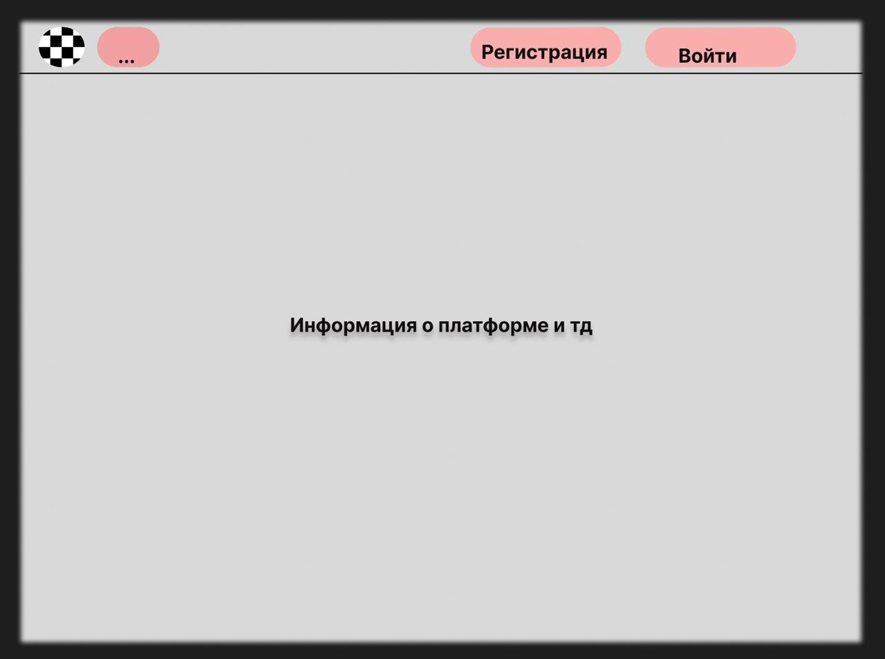

Первое, что видят пользователи при входе на платформу. Они видят основную информацию о платформе и её возможности. Новые пользователи могут зарегистрироваться в приложениии, а зарегистрированные войти в аккаунт

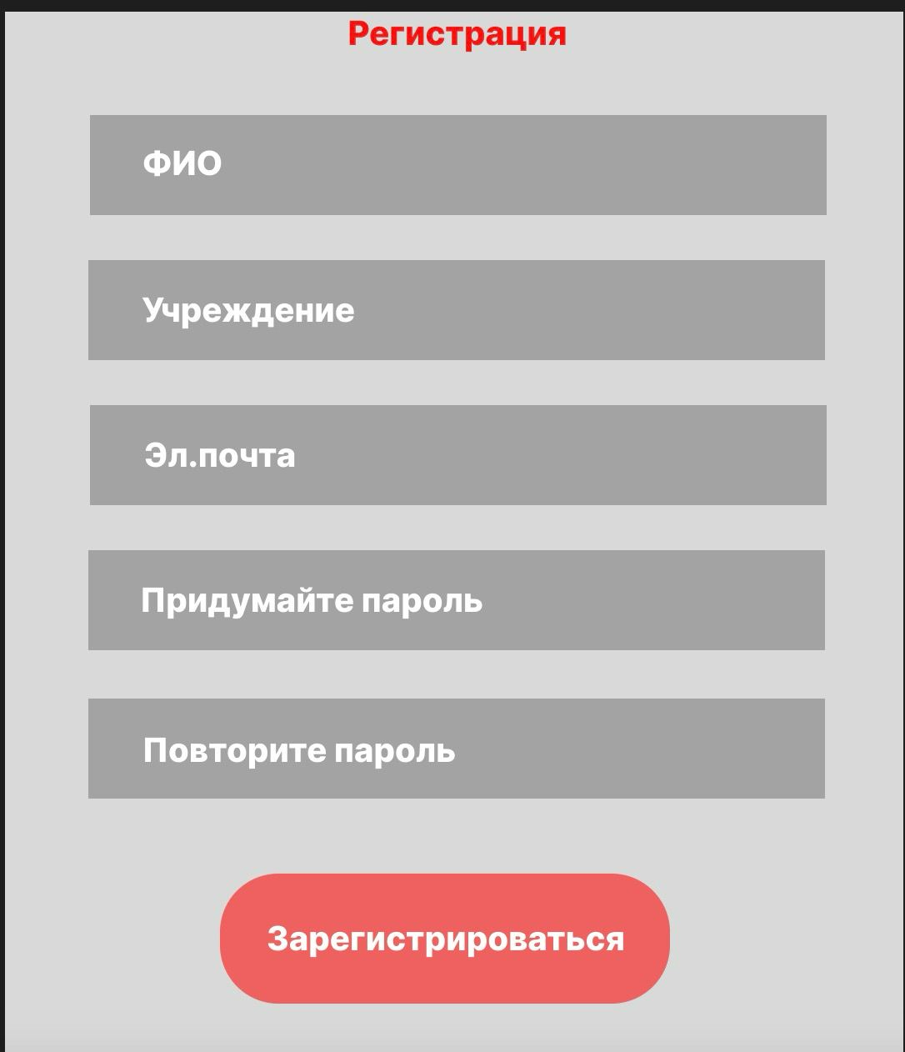

Окно регистрации аккаунта на платформе, где пользователь должен указать свои данные

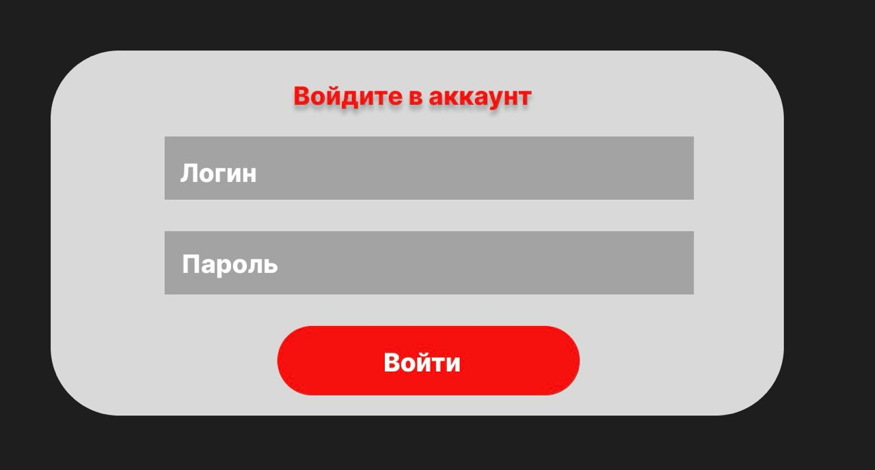

Окно входа в аккаунт, где необходимо ввести свой логин (Эл.Почту) и пароль

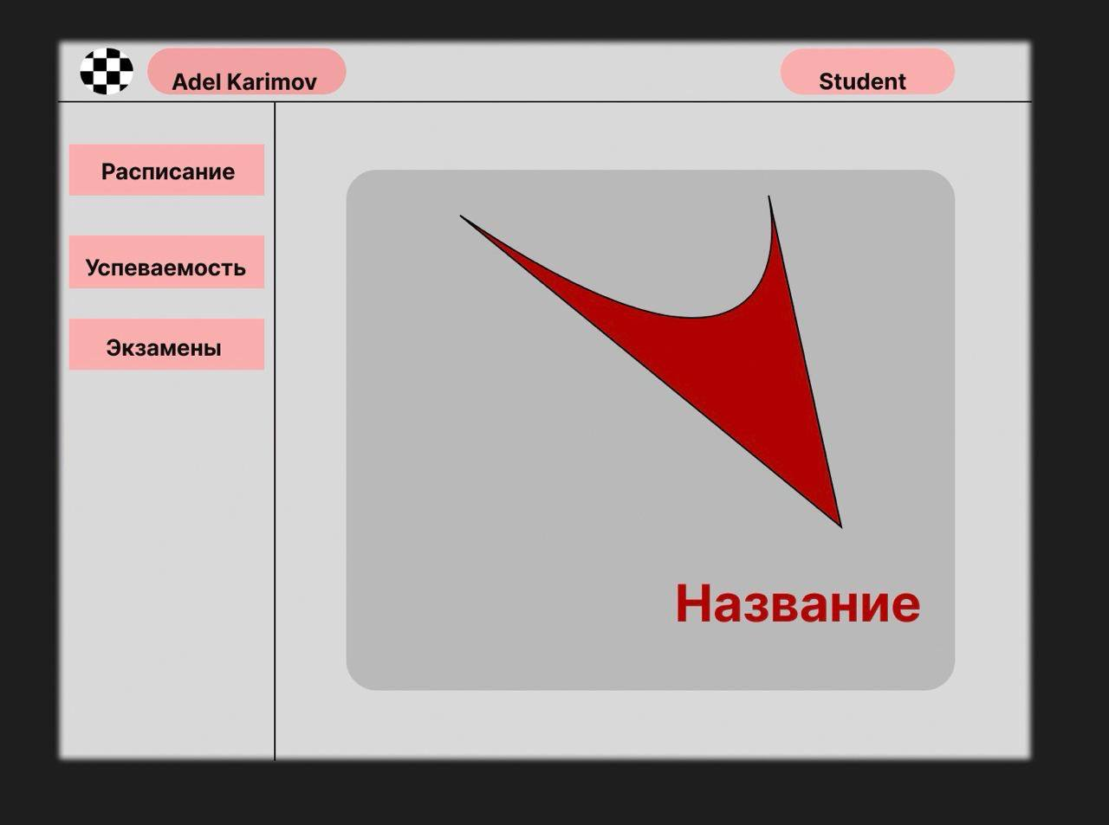

Главный экран приложения, если вход выполнен, как студент. У него есть возможность зайти в свой профиль для редактирования, а также просмотр расписания, экзаменов и оценок при нажатии на соответствующую кнопку (информация появляется заместо серого окна в центральной части экрана)

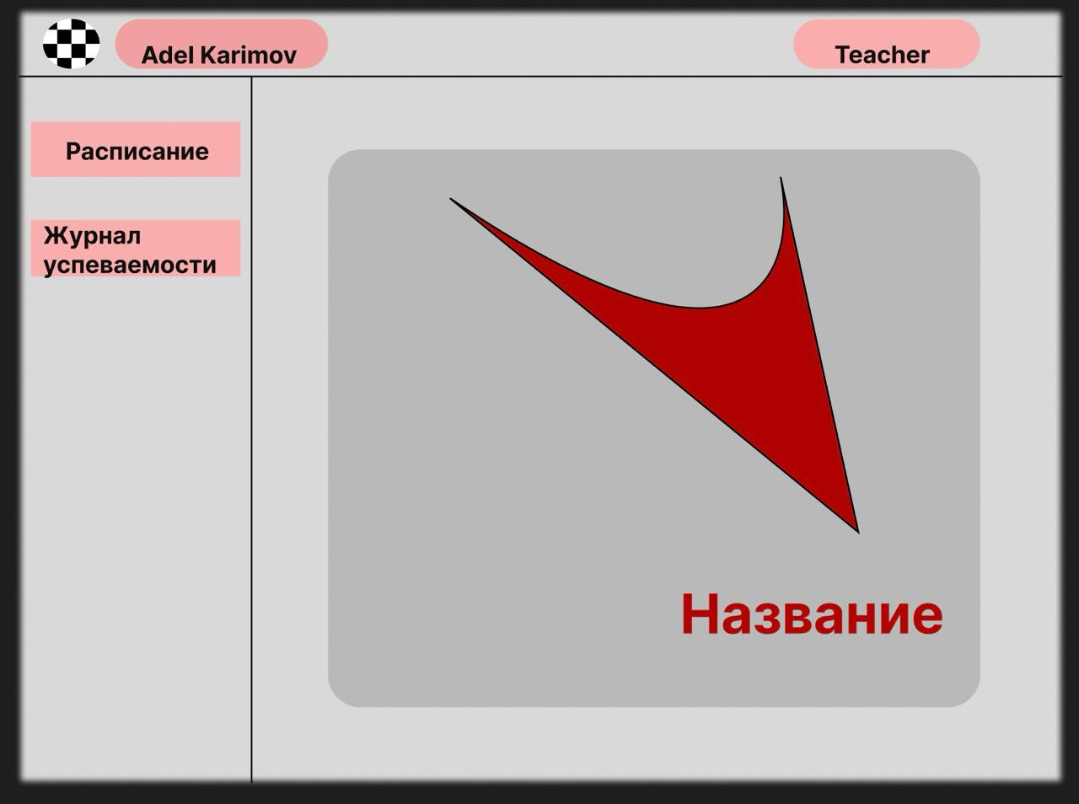

Главный экран приложения, если вход выполнен, как преподаватель. У него есть возможность зайти в свой профиль для редактирования, а также просмотр и редактирование расписания, проставление оценок студентам (информация появляется заместо серого окна в центральной части экрана)

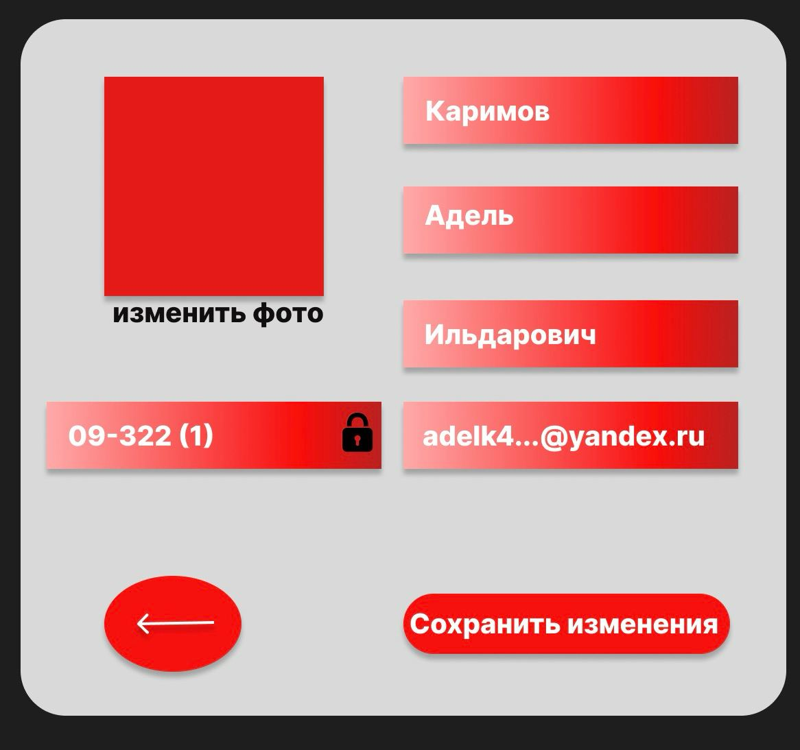

Редактирование профиля, где можно изменить аватар, ФИО и электронную почту



А) студент просматривает и оценивает свою успеваемость

Б) преподаватель смотрит на успеваемость студентов и выставляет оценки за разные виды работ

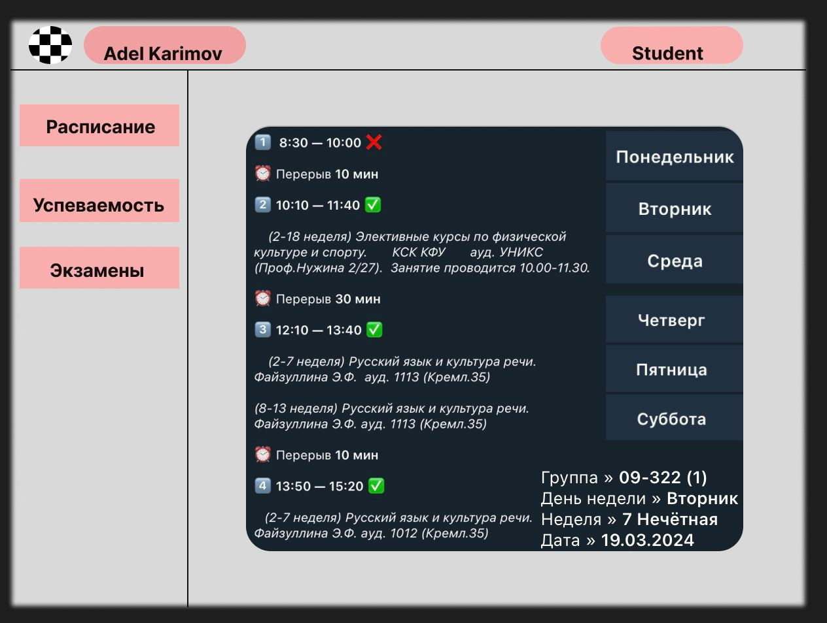

Просмотр расписания на семестр

## 3.3. Требования к логической структуре БД

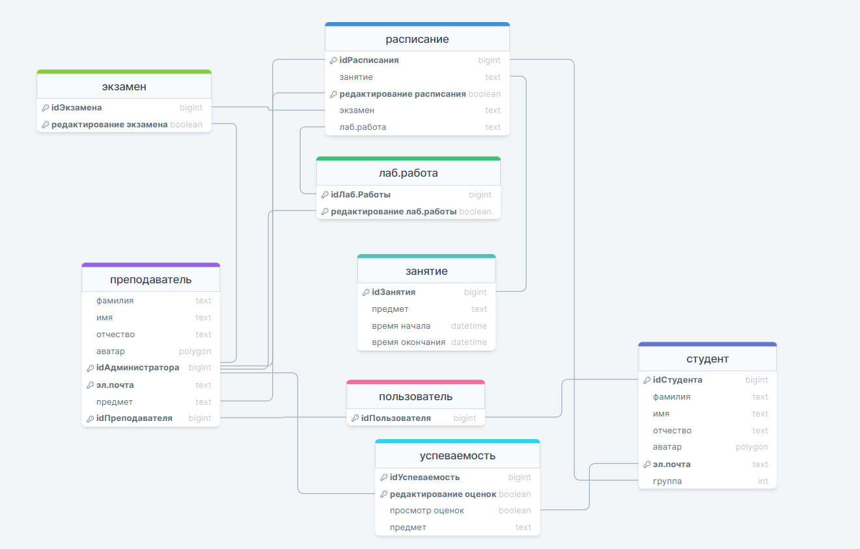

Сделано при помощи **DrawSQL**